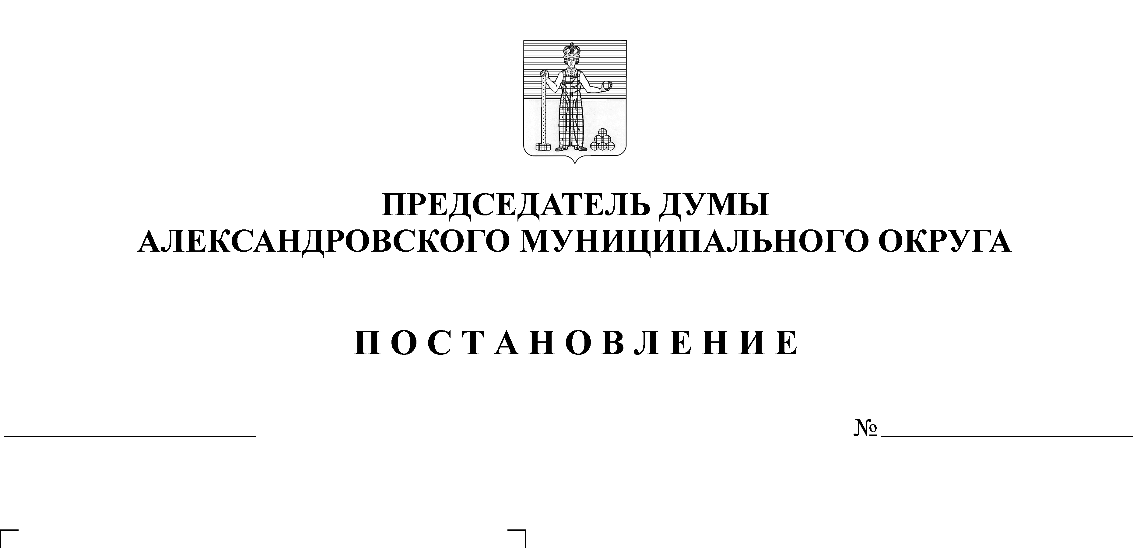

**О внесении изменений в постановление председателя Думы Александровского муниципального округа от 01.07.2022 № 53**

**«О внесении изменений в постановление председателя Думы Александровского муниципального округа от 24.08.2021 № 44 «Об утверждении ведомственного перечня отдельных видов товаров, работ, услуг, в отношении которых определяются требования к потребительским свойствам (в том числе качеству) и иным характеристикам (в том числе предельных цен товаров, работ, услуг)»»**

**2**

**08.11.2024**

В соответствии с приказом Министерства по урегулированию контрактной системы в сфере закупок Пермского края от 30.12.2023 № 32-01-04-146 «О внесении изменения в приказ Министерства по урегулированию контрактной системы в сфере закупок Пермского края от 15.03.2022 № 32-01-04-56 «О приостановлении действия приказа Министерства по урегулированию контрактной системы в сфере закупок Пермского края от 12.12.2019 № СЭД 32-01-04-154 «Об утверждении предельных цен товаров, работ, услуг» **ПОСТАНОВЛЯЮ:**

1. Внести в постановление председателя Думы Александровского муниципального округа от 01.07.2022 № 53 «О внесении изменений в постановление председателя Думы Александровского муниципального округа от 24.08.2021 № 44 «Об утверждении ведомственного перечня отдельных видов товаров, работ, услуг, в отношении которых определяются требования к потребительским свойствам (в том числе качеству) и иным характеристикам (в том числе предельных цен товаров, работ, услуг)»» следующее изменение:

1.1. слова «до 30 июня 2024 г.» заменить словами «до 31 декабря 2024.».

2. Опубликовать настоящее постановление в сетевом издании официальный сайт Александровского муниципального округа Пермского края (www.aleksraion.ru)

3. Настоящее постановление вступает в силу со дня его подписания и распространяется на правоотношения, возникшие с 01.07.2024 г.

4. Контроль за исполнением настоящего постановления оставляю за собой.

Председатель Думы В.И. Косожихин